注：此样稿获得2012年浙江省青少年科技创新大赛青少年科技实践活动项目一等奖，各位可参照撰写，也可参照其他规范类实践报告格式撰写，字数不限。

“河床上种的菜能否食用”科技实践活动
实 践 报 告
一、活动缘起
暑假里的一天黄昏，我和爸妈吃过晚饭后到义乌江边散步乘凉，不经意间发现义乌江的江水不知何时浅了不少，靠近河堤的地方露出了大片大片的河床，几位银发老人正挥动锄头，在河床的泥滩上开垦菜地。走近细瞧：青菜小葱青翠欲滴，西红柿黄瓜压弯枝头，尺把长的豇豆挂在藤架上随风摇曳……好一派田园风光！可河床淤泥散发出来的丝丝臭气不时钻入我的鼻孔，令我心里头又不由得产生一丝疑惑：这受污染的江水河床上种出来的蔬菜能吃吗？不过，当时也没怎么在意，更没往深处想。
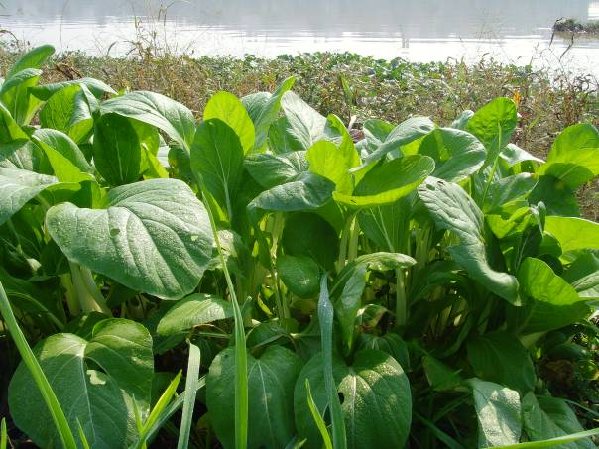
开学后的一次综合实践活动课上，王老师布置我们全班同学分小组开展一次科技实践活动。开展什么活动好呢？正在大家绞尽脑汁之际，我突然灵光一闪：调查研究“义乌江河床上种出来的蔬菜能不能吃”不就是很好的活动素材吗？和小组里的几个同学一商量，大家一拍即合，一致同意围绕“义乌江河床上种出来的蔬菜能不能吃”这一假设开展本次科技实践活动。
二、活动历程
（一）前期准备阶段
1、商定活动主题，确定内容目标，估算活动时间
经过小组成员的商讨，根据王老师关于活动主题不能超过10个字的要求，大家把本次科技实践活动的题目取为“河床上种的菜能否食用”，确定内容和目标包括以下几个方面：
（1）通过对义乌江河床上种植蔬菜现状进行调查，掌握义乌江河床上种植蔬菜的种类和分布情况；
（2）通过采访实践，了解人们在义乌江河床上种植蔬菜的原因；
（3）通过水质、土壤检测，明确义乌江河床上种植的蔬菜能否食用；
（4）通过成果汇报等形式，向同学们宣传相关知识。
我们估计，本次活动需外出实地调查采访3次，送检1次，制作展板、成果汇报1次，多项活动需在双休时间完成，大概需耗时5个星期。
2、明确组内分工，寻求外力帮助，做好活动准备
活动伊始，我们四人经过协商，明确请孟超同学担任组长，负责整个活动的计划、组织和研究报告的撰写。陈豪、彭诗语和赵婕同学负责各自在各个活动阶段的任务。具体分工如下：
（1）准备阶段：孟超同学负责撰写《活动方案》，陈豪同学负责设计调查用表，赵婕同学准备测量工具，彭诗语同学联系交通工具。
（2）实践阶段：四人都参加实地调查采访，彭诗语和赵婕两位同学负责水土取样送检，孟超和陈豪两位同学绘制格式图表，并请彭诗语同学的爸爸为我们的活动摄影、担任司机，负责接送我们。
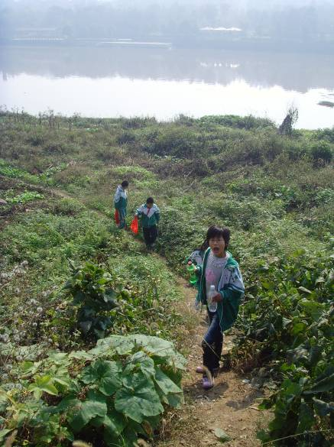
（3）总结阶段：陈豪同学负责完成《蔬菜种类调查表》等图表的整理，孟超同学负责撰写《实践报告》，彭诗语和赵婕两位同学负责其他材料的收集、整理，装订成册，布置展板。
另外，我们还请王老师担任我们组本次活动的指导老师，负责指导我们整个科技实践活动的全过程。
分工完毕，四人各自做好活动准备，彭诗语爸爸也欣然同意担任我们的摄影师和司机，负责为我们的活动摄影、接送我们。
（二）调查实践阶段
1、初步掌握义乌江河床上种植蔬菜的分布情况
听彭诗语爸爸说，此次义乌江河水水面降低是因为东江桥改造中桥墩施工的需要，下游的塔下洲水轮坝放水造成的，已经好几个月了，据说10月15日要重新蓄水了。我们赶紧要求彭诗语爸爸放弃国庆长假的最后一天休息，10月7日一大早，便带我们去调查义乌江河床上种植蔬菜情况。
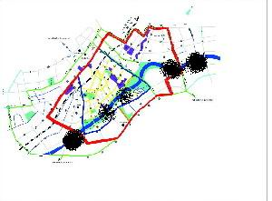
我们先从下游的稠江街道的欧景名城处河段开始，一路上行到江东街道的下湾村处河段为止，时而走路，时而坐车，花费了半天时间，基本掌握了义乌江河床种植蔬菜的分布情况。下午，绘制出示意图如下：
义乌江河床上种植蔬菜分布区域示意图
图示中，蓝色线状物是义乌江，黑色为有在河床上种植蔬菜的河段，颜色越黑代表种植面积越大。从上游到下游依次为下湾（阳光大桥）、下骆宅（S40省道）、下朱（青口小学）、江东新村（东江桥）、欧景名城（童店新村）。
2、了解义乌江河床上种植蔬菜的种类
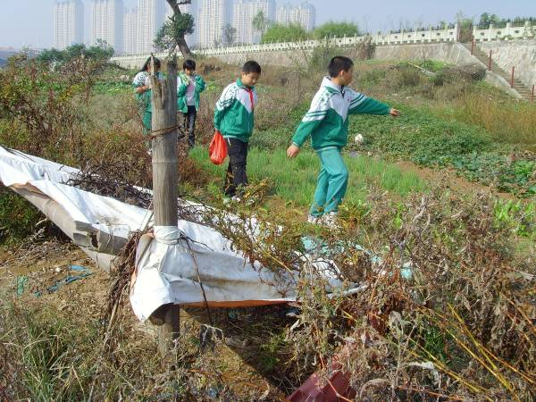
调查分布情况时，我们只是在江岸上较远地观察、记录，并不是很清楚种植的蔬菜的种类。在掌握了分布情况后，我们迫切地想知道到底都种了些什么蔬菜，长势又如何。
在经历国庆长假后的漫长的七天连续上学后，我们终于迎来了双休日。10月16日，星期日上午，彭诗语爸爸送我们去近距离地接触河床上的蔬菜，详细了解蔬菜的种类和长势。
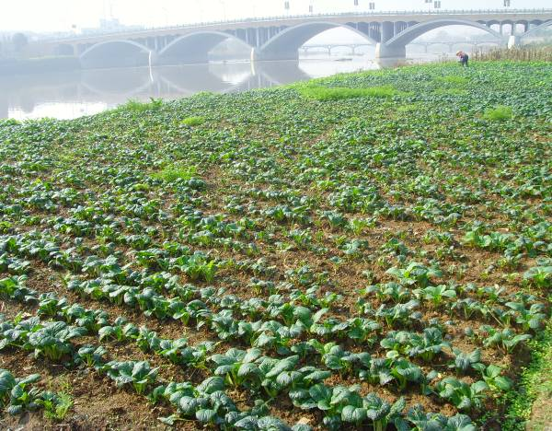
由于塔下洲水轮坝已经从14日便开始蓄水，义乌江的城区段又已经被江水所充盈，上周所见的片片江中菜园想必都已“葬身江底”。我们便重点调查了塔下洲水轮坝下游的欧景名城段和上游的下王、下朱、下骆宅、下湾河段。
我们的调查显示，在义乌江河床上种植的蔬菜种类还真丰富，基本上在我们义乌秋季种植的蔬菜，在河床上都有人种植。各处的调查记录如下：
河 段 | 主要蔬菜种类 | 其他农作物
欧景名城  （童店新村） | 青菜、豇豆、马铃薯、南瓜、韭菜、  香菜、苋菜、冬瓜、花菜、空心菜、  卷心菜、红萝卜、豆荚、 | 番薯  甘蔗
江东新村  （东江桥） | 青菜、白菜、豇豆、马铃薯、南瓜、冬瓜、  韭菜、香菜、大蒜叶、苋菜、卷心菜、  花菜、黄瓜、空心菜 | 玉米  （已收掉）
下 朱  （青口小学） | 青菜、白菜、豇豆、马铃薯、南瓜、  冬瓜、韭菜、香菜、大蒜叶、  卷心菜、花菜、空心菜 | 大豆  甘蔗
下骆宅（S40省道） | 青菜、白菜、马铃薯、苋菜、花菜 | 玉米（已收掉）
下 湾（阳光大桥） | 青菜、韭菜、大蒜叶、卷心菜 | 甘蔗
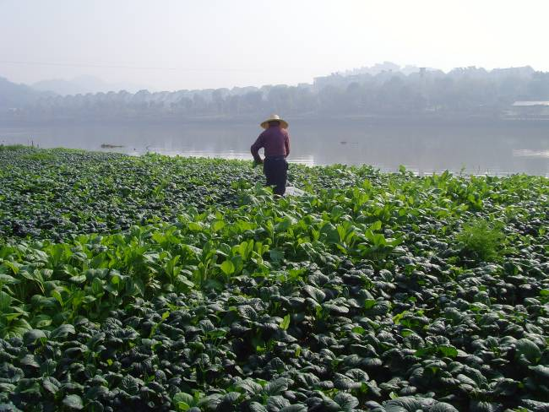
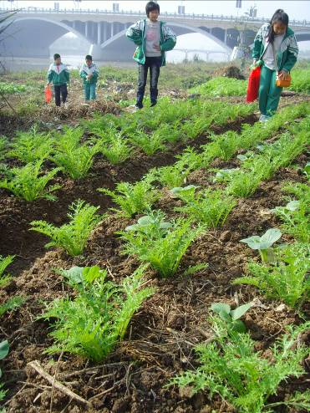

看我们现场拍的照片，蔬菜的长势多好！

3、采访种植者关于在河床上种植蔬菜的原因
在调查蔬菜种类的同时，我们也采访了部分正在“菜园”里劳作的种植者。
在义乌市水文监测站河段，一位老爷爷正在用锄头、铁锹锄草翻整土地，准备播种下一茬蔬菜。看到我们到来，老爷爷主动停下手中活计，与我们聊起天来，他说自己现在年龄大了，就连看门也没人愿意请，闲着没事，看别人都在沿河两岸种菜，自己也就圈了4分地，种萝卜、青菜、香菜等5个品种。种出的蔬菜除了自己吃之外，有多的再送给亲戚邻居，偶尔也会拿一些到村里的菜市场边上去卖点零花钱。“在沿河两岸种菜的人也都是附近的居民，你们如果顺着向下游走个200米，那里还有一大片菜地，大约不下10亩田，他们那些外地人种菜主要是卖。你别小看这些一小块一小块的河床地，由于夏季被水泡了几个月，入秋水退后都特别肥，种上蔬菜根本不用施肥，只要浇浇水，就等着收菜吧！”
在下朱河段，正在开垦种植的一位金姓大伯说，他家住在下朱新村，自己本是农民出身，现在旧村改造了，土地也让政府征用光了，家里已经没有土地可以耕种，因此看到义乌江面上有这么大片裸露的河床，就开垦了几亩地，种植了大豆、玉米、南瓜等，他还谦虚地说洒下一滴滴汗水，总会有些收成。
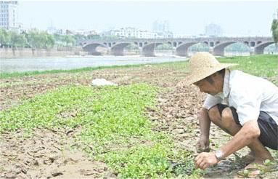
在义乌江靠近S40省道河段，我们看到大片蔬菜田密密麻麻，各类蔬菜长势旺盛，几名妇女正在田里忙碌，一位年龄稍长的阿姨告诉我们：“在这里种菜已经十多年啦，在这里种菜的多是勤快人，刚开始看到河床里杂草丛生，我们就试着开始开垦种菜，发现这里的地特别壮，菜也长得特别好，我们除了吃点外有多就卖点。你看这沿河两岸除了河水脏点，到处都是绿油油的蔬菜，应该来说我们还为美化义乌江河道做出了贡献呢。再说啦，你们小孩子没事都上网种菜偷菜，那多没劲啊？我们现实生活中种点菜，既锻炼了身体，也解决了买菜问题。”
在下湾河段的岸上，我们遇见了几个住在临时搭的棚里的种菜者，他们说，他们来自兰溪，在下湾租田地种，看到河滩地这么肥，又不要租金，就开荒出来种蔬菜了。至于这样在受污染的江水河床上种出来的蔬菜能不能吃的问题，他们没想过，只要蔬菜长得快，又省成本就是他们最大的欣慰。
看来，在义乌江河床上种植蔬菜的人，无外乎无事可做的本地农民和外来种菜者，他们在河床上种植蔬菜的主要原因一是土壤肥沃，二是不要租金，就是省钱、方便！
河 段 | 主要种植人群 | 蔬菜流向 | 种植原因分析
欧景名城  （童店新村） | 附近居民 | 自己食用  有多出卖 | 失地农民赋闲在家，找点儿事做
江东新村  （东江桥） | 附近居民 | 自己食用 | 老年人无事可做，种菜权当锻炼身体
下 朱  （青口小学） | 附近居民 | 自己食用  有多出卖 | 失地农民赋闲在家，找点儿事做
下骆宅  （S40省道） | 外来种菜者 | 出卖为主 | 贪图无租金和少施肥的方便和省钱
下湾  （阳光大桥） | 外来种菜者 | 出卖为主 | 贪图无租金和少施肥的方便和省钱
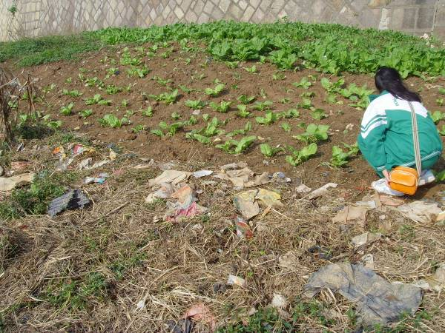
4、了解种植者关于河床上种菜能否食用的态度
当我们提出，这里种出的菜会不会因为土壤和浇菜用水的原因而受到污染？S40省道河段的那位阿姨斩钉截铁地告诉我们：“不会的！我们种菜都很少用义乌江里的水浇，你闻闻江水臭得要命，我们自己种菜自己也要吃，我们才不会那样浇菜。不过，哪些外地人为了卖菜赚钱，才不管河水有没有污染，只要菜地缺水，都是直接从义乌江里取水浇菜”。而当我们再次问起，大家的菜地都是污水退去后开垦的，这样的菜田里本身会不会含有污染物呢？这位阿姨说：“这个也不好说，以前好像也有好事者拿去化验，也没听说有什么结果。再说，这江里种出的菜，我们都吃了这么多年，好像也没有什么问题。”
在下湾河段岸上采访到的种菜人告诉我们，这里原来都是芦苇地，开垦出来后，每年种春秋冬三个季节的蔬菜，由于这里气候条件不错，加上河床地土壤肥沃，所以特别适宜蔬菜生长。这位伯伯一时兴起还跟我们引经据典讲起了义乌江的历史，他说，义乌江也称东阳江，是东阳江在义乌的名称，早年的河水清澈见底，可随着工业、生活垃圾的不断排入，加上上游东阳境内没有进行污水处理，让义乌江变成了黑臭河。不过他们看中的就是这河水的黑臭，这样淤积出来的河床想不肥也难。
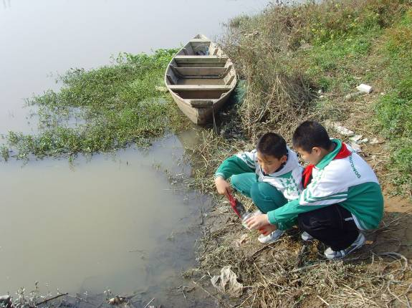
面对这样种出的蔬菜会不会有污染的质疑时，这个人说：“在这里种出的菜有没有污染我也不好说，不过这里种出的菜多少要受点影响。你想想，河床是遭到工业、生活污水浸泡过的，浇菜用的水也是河里的污水，多多少少还是会受影响的，偶尔吃吃应该不会有问题吧?有一点要说的，那就是对种菜人来说，这里种菜最划算，基本没有什么成本，付出点体力就行，因为地肥，我们这里种出的蔬菜卖相也特别好，而且产量也特高。现在我们种的菜除了一部分是卖到菜贩子手里，为了多赚点我们还是喜欢挑到周边一些菜市场门口去卖，不是吹的，只要我们去了菜场门口，我的青菜不卖完，菜场里的青菜基本就不动秤。知道为什么吗？那是因为很多人认为，农民蔬菜都是有机肥种出的，应该天然无污染，而且价格有时候也要喊贵点，那样他们才会坚信我的菜就是有机农家菜。”呵呵，还有这么多“生意经”。
看来，种植者对于蔬菜污染问题或多或少有些担忧，但在利益面前不免都心存侥幸，自我安慰不会有什么大影响。
5、将水土取样送检，明确河床上种植的蔬菜能否食用
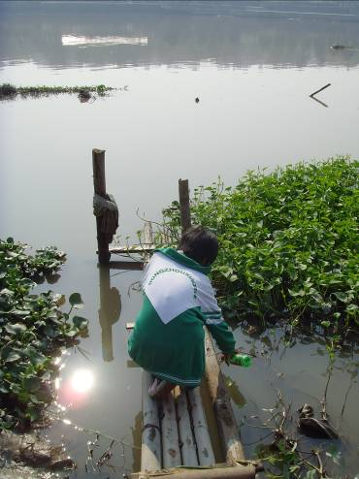
那么，在义乌江河床上种植的蔬菜到底有没有污染？是否能吃？10月20日（星期四）下午，利用综合实践活动课的时间，我们跟老师请了假，让彭诗语爸爸送我们就近到义乌江下朱河段，取了江水和土壤样本，再送到位于江东街道桥东街的义乌市环保局，要求检测。一位姓龚的叔叔接待了我们，可是高昂的检测费用让我们傻了眼：一般水体的检测费几百，像我们这样要求详细成分检测的要收费几千！
就在我们一筹莫展之际，龚叔叔告诉我们：其实我们做这项活动，没必要真的检测义乌江水质，他们环保局里有现成的资料。翻开资料，我们做好记录，十分感谢龚叔叔。下面两张表的数据来源于市环保局网站公开资料。
2010年义乌江主要超标污染因子氨氮（NH3-N）污染源分析表
污染源 | 年排放量 | 占比 | 备注
工业排污 | 4200余吨/年 | 65.5% | 最主要的污染源
城镇居民生活污水 | 1900余吨/年 | 29.7% | 逐年递增速度加快
农业面源污染 | 153吨/年 | 2.4% | 化肥、农药的大量使用
畜禽水产养殖排污 | 65吨/年 | 1% | 畜禽排泄物、水产投料

2010年义乌江交接断面水质监测数据统计表（单位：mg/L）
断面名称 | CODcr | 氨氮 | 总磷 | 氟化物 | 水质类别
义东桥 | 18 | 3.331 | 0.212 | 0.60 | 劣Ⅴ
方塘 | 18 | 0.980 | 0.239 | 0.71 | Ⅳ类
低田 | 21 | 3.594 | 0.262 | 0.69 | 劣Ⅴ
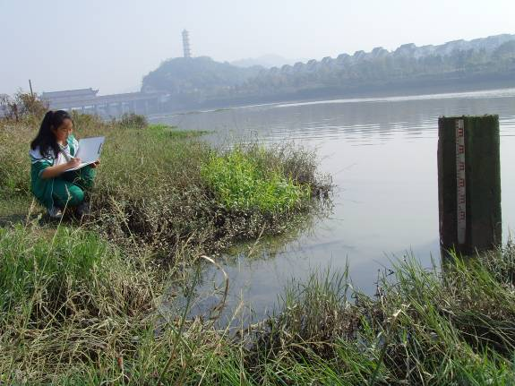
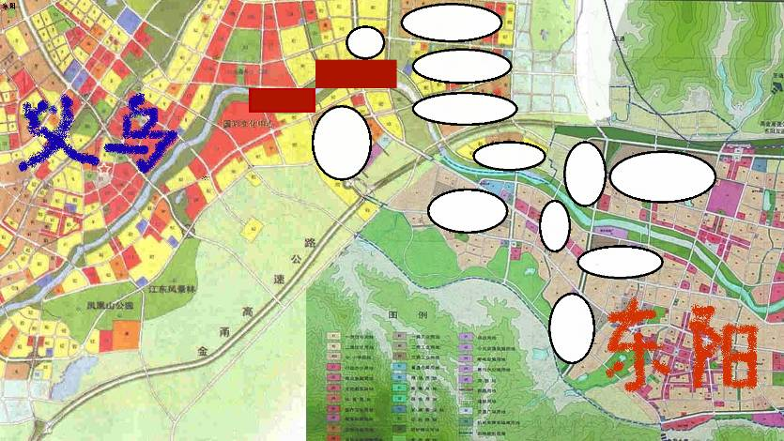
龚叔叔还说：义乌江上游东阳境内工业区林立，又没有像义乌一样有污水处理厂。一直以来污染严重，基本都是劣五类水质，虽然夏季受到江水冲刷，但污染源沉积后会残留在泥土里。在这种条件下种植出来的蔬菜直接吸收很多污染物，这些吸收上去的污染物包括重金属类和一些有机污染物类，但蔬菜本身又很难降解这些有机污染物。这种环境里成熟后的蔬菜重金属等有机污染物怎么会不超标？一般来说这种蔬菜是不适宜食用的，因为重金属等有机污染物对人体是有致癌作用的，所以提醒大家：这样的含“毒”小青菜最好别吃！
义乌江上游工业园区分布示意图
（三）总结汇报阶段
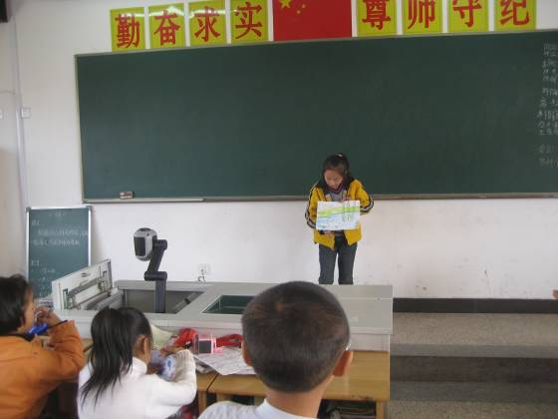
我们还从网络上了解到，我国《河道管理条例》有规定：河道内严禁开展种植活动。在防洪堤上种菜，蔬菜根系会向土层下方钻，造成土质疏松，会直接损坏防洪堤。有些人说种菜美化河道更是谬论，河床上杂草根系一定程度上固定了松软的泥土，起到防止水土流失的作用；而在河床上种菜，因为要保持土质松软，更多的时候是促进了水土流失。再有，在河道里种植蔬菜、作物以及扦插培土，都会直接缩小过洪断面，如果恰逢汛期，一旦遇到上游水量猛增，便会影响河道行洪，从而带来安全隐患。
鉴于此，我们小组成员在做好活动总结的基础上，制作了一些相关的宣传材料。在汇报课上，我们就“河床上种植蔬菜弊远大于利”的主题进行了汇报和宣传。
三、活动结论
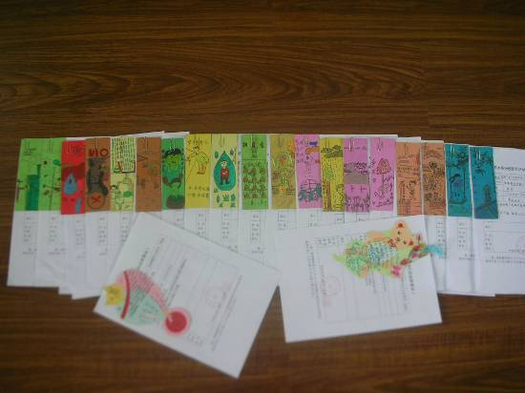
1、在义乌江河床上种植蔬菜的人，无外乎无事可做的本地农民和外来种菜者，他们在河床上种植蔬菜的主要原因一是土壤肥沃，二是不要租金，就是省钱、方便！
2、在河床上种植蔬菜、作物以及扦插培土，都会直接缩小过洪断面，如果恰逢汛期，一旦遇到上游水量猛增，便会影响到河道行洪，从而带来安全隐患。
3、受上游工业污水和生活污水影响，义乌江水污染严重，河床土壤也受到严重污染，在这样条件的河床上种植出来的蔬菜含有重金属。食用者吃了含重金属的蔬菜，重金属会沉积在人体体内，达到一定量之后将产生致癌效益，严重影响人体健康。
我们认为，从整体的社会效益上考虑，在河床上种植蔬菜是件得不偿失的亏本买卖，弊远大于利！
四、后续活动
因时间等现实条件的限制，我们仅仅是将活动成果转在班级同学间进行宣传。下一步，我们想将活动成果以小记者的身份在稠州论坛、《义乌商报》、《浙中新报》等网络和媒体进行宣传，以期取得更好的社会效益。

“河床上种的菜能否食用”科技实践活动小组
2011年11月12日

